С 26 апреля изменится организация движения на ул. Елены Стасовой.
Изменения коснуться участка от ул. Азовская до ул. Черничная, где будут установлены знаки «Обгон запрещен» и «Ограничение максимальной скорости движения».
​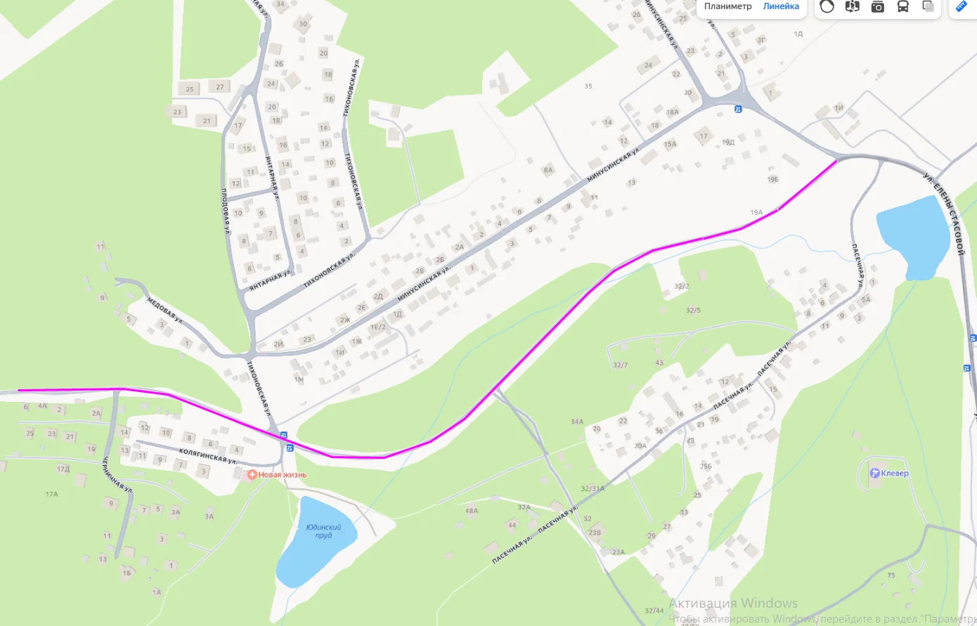
Такое решение принято для обеспечения безопасности дорожного движения в соответствии с разработанным проектом организации дорожного движения. Установленные дорожные знаки будут действовать на постоянной основе.

